Объявляется прием заявок на возмещение части затрат, гражданам, ведущим ЛПХ

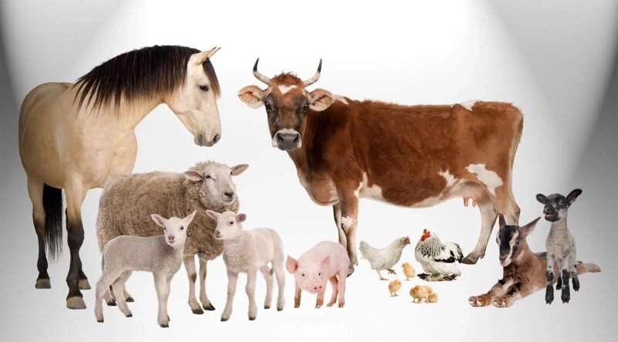

Министерство сельского хозяйства и продовольствия Республики Татарстан сообщает о проведении с 15 по 29 мая 2023 года приема заявок граждан, ведущих личное подсобное хозяйство, на возмещение части затрат по содержанию дойных коров, козоматок и козочек старше одного года из расчета 2 тыс.руб. на корову в подворьях, содержащих 1 корову, 3 тыс.руб. – 2 коровы, 4 тыс.руб. – 3 коровы и более, при условии подписания договора на проведение ветеринарных мероприятий на 500 рублей с дополнительной выплатой субсидии на каждую корову 300 рублей.
Также начинается прием заявок граждан, ведущих личное подсобное хозяйство, на возмещение части затрат на приобретение молодняка птицы. Условием для предоставления субсидии является:
-поголовье приобретенное с 1 апреля по 1 июля 2023 года молодняка птиц: гусей, уток, индеек, цыплят-бройлеров;
-возраст приобретаемого молодняка птицы – не старше 30 дней;
-приобретение на одно ЛПХ молодняка птицы в количестве от 50 до 100 голов

